臺北市天母國民小學103學年度第1學期學校日宣導事項
【校長室】
校長 王慧珠
天母就像是一個大家庭，全體親師生就是親密的一家人，大家因為有緣才會相聚一堂，因為心中有愛，才能相互關懷鼓勵、正向學習成長。學校可以透過親師生共同努力經營，使學生活潑有紀律，教師教學有專業，家長會及愛心志工支持參與有熱情；學校充滿朝氣活力、愉悅的氛圍，自然成為溫馨和諧的校園。在這溫馨和樂的大家庭裡，讓我們一同開啟欣賞彼此的心門。
在現今這個瞬息萬變的生活環境中，我們都很難精準預料人事景物下一刻的發展與變化，因此我們要珍惜同在一起的緣分。更要以寬廣的胸襟、宏觀的視野和創新的思維，確立努力的目標與方向，發揮同在一起的力量，減少負面衝擊，讓每一位成員都能追求理想、自我實現，讓學校充滿愛與感動，持續邁向卓越、優質與正向的成長發展。
本校經前次校務會議提案討論決議通過，自103學年度起依國民教育法第10條（學校組織編制）調整部份處室名稱：本校生活輔導處更名為學生事務處；行政處更名為總務處；諮商輔導室更名為輔導室；教務處、人事室及會計室維持不變。今年學校共有普通班62班、資源班3班、總計65班，教職員工約149位，學生1634人，學校行政用心辦學、教師認真教學，學生聰穎樂於學習，家長及社區居民相當肯定支持，辦學績效口碑良好。整合社會資源、促進教師專業、激發學生潛能、推動親師合作，更是「成功的帶好每一位學生」的首要課題，期待與天母的教育夥伴們一同努力耕耘，讓天母國小創造出更精緻、更卓越、更優質的未來。
我們深切的期許天母的孩子們，能成為具備微笑（Smile）、品德（Morality）、行動（Action）、尊重（Respect）和容忍（Tolerance）等特質的SMART學生。人人都是常常面帶笑容、聰明可愛的學生，具有良好品德、凡事身體力行、尊重他人及自己、也擁有較高的挫折容忍力。
未來教育的方向以21世紀的關鍵能力5C來說：Communication溝通、Collaboration協同學習、Complex Problem Solving解決複雜問題、Critical Thinking批判思考和Creativity創意，此應為五大教育重大方向。在當今教學現場則強調協同學習(collaborative learning)，老師流暢的使用資訊媒材，連結老師的專業學習社群(PLC; Professional Learning Community)與學生的學習社群(Learning Community)，進行共同備課，以學生為中心的設計教學、發展學習單、公開說課、觀課及議課，積極活化教學與落實每個孩子參與學習。
教育部積極推動多項活化教學策略，如有效教學、差異化教學、補救教學、多元評量等，雖然各有其特色，但都以「分組合作學習」為基礎。顯見「分組合作學習」正是開啟活化教學的鑰匙，有效教學的必備要素；其主要目的是希望改變教師單向講述、學生被動聽講的傳統教學型態，轉變成為以學生為中心，主動積極參與學習，進而提升學習成效。「分組合作學習」與「學習共同體」有異曲同工之效，皆為提供學生分組討論、發表與實作等活動，自然而然增加了學生上課的學習動機，老師無需再嘮叨提醒學生認真上課、用心學習，上課氣氛不只更加愉悅，學生更能透過同儕互動建構重要的領域學科概念。
為營造安全、溫馨、適性的學習環境，建構健康、和諧、友善的校園風氣，落實「防制校園霸凌」、「防制黑幫勢力介入校園」及「防制藥物濫用」，以「友善校園有正義，拒絕霸凌無畏懼」為主題，鼓勵學生承諾會「尊重」、「關心」、「幫助」、「保護」自己和他人，所以大家一起來「拒絕霸凌」等。
我們都希望孩子能自動自發愛學習。根據研究顯示：學習動機是學習成敗的關鍵，動機強大的孩子能夠主動積極學習。如何激發孩子的學習動機？學校及家庭都扮演關鍵的角色。最近閱讀「翻轉教育」一書，是一本探究台灣教育現場困境並提出務實解決方案的專書；其中提到家庭及學校都能運用六把鑰匙，來開啟孩子的學習動機；這點令我頗有同感，所以特別與大家分享。
第一把鑰匙：愛、陪伴與支持
充滿愛的家庭，會給孩子很大的安全感，讓他勇於面對各種挑戰。父母對孩子的擁抱、微笑會影響孩子的性格與成就，父母不必擔心自己在學業上幫不了孩子，只要肯愛、肯陪伴、肯支持，對於孩子的學習就有很大的幫助。
第二把鑰匙：合理的高標準
設定「適合孩子能力」的高標準，要求太高或目標過低都不好。就像將「心流理論」用於教學上，設計階段性的成長與適當的挑戰，有清楚的目標並給予學生立即的回饋，那麼學習可能就像遊戲一樣讓孩子願意全心投入、埋首其中學而不倦。
第三把鑰匙：真實的學習
連結知識與生活，創造孩子參與主導的機會，以及解決問題的能力。讓學生的學習結合真實生活的環境，會使學習的知識更有意義；如果孩子在學氣象，讓他看天氣判斷該不該帶傘；如果栽種植物、豢養寵物，就可培養孩子觀察紀錄及生命關懷的能力。
第四把鑰匙：探索與放空
很快知道答案就不好玩了，保持學生的好奇心，才會讓他們不斷探索。學習就像是闖關遊戲一樣，須保持高度的好奇，不斷的思考探索闖過一關再一關，最後想出來的方法，能夠解決困境通過考驗，則會記憶特別深刻。有時父母凡事為孩子想好做好，則是剝奪孩子自主學習機會。
第五把鑰匙：良好的人際關係
師生溝通無礙、老師的讚美多過責罵，學生會更信任老師，也會更願意投入課業。啟動人類動機的最佳方式，就是其他人，人如果感覺被重視，就會形成動機。師生關係密切良好是學習動機的起點，而對孩子來說，上學最大的動力就是可以和好朋友一起玩。
第六把鑰匙：邁向目的之路
找到有意義的、對世界或其他人有幫助的目標，將成為孩子一生的動力。對小孩子來說，學習的原因可能是單純希望獲得父母師長的稱讚與肯定；隨著年齡的增長，就要跟孩子談談其未來的志向及需要具備何種能力才能達到預期目標，如果確定未來的終極目標，則將會成為孩子一生的努力方向。
我們如何幫助孩子確定未來努力的目標？可以從下列幾個問題思考：我對什麼有興趣？我做什麼最享受？我做什麼表現最好？我最擅長什麼？我的才能在哪？這些是孩子可以問自己的問題；師長可以做的就是跟孩子展開對話，刺激他們思考。一旦孩子提出想法，師長即可激發孩子的學習動機，鼓勵幫助他們繼續發展。當然，師長也要教導孩子負責任，任何一件小事都要認真去做。
事實上，良好的學習動機不只會讓孩子有優異的成績，良好的行為及高品質的學習，也會讓他們在學校裡變得快樂、滿足與充實。學習動機可經由學習而來，也是可以改變的。很多父母指出，當他們的孩子有了良好的學習動機後，「家」變成一個更快樂、更和諧的地方，而孩子會變得更有責任感，也更容易與其他同樣擁有良好學習動機的學生相處。孩子們甚至可能告訴父母，他們變得更有自信、更樂觀，也更喜歡上學了。
臺北市天母國小103學年度第1學期學校日宣導事項
【教務處】
※本校學區範圍：
士林區：天母里、天玉里、天山里（9、10、13、14鄰）、天壽里（5~7、13~16鄰）。
北投區：永欣里、榮華里（1鄰）、永和里。
共同學區：天山里15~20鄰，（天母、三玉）。
※主題特色課程：
＊圖書館利用教育閱讀活動
1.本學期主題閱讀系列活動－『夢幻童話列車』。
2.班級閱讀活動：天母文學護照（好書閱讀、唐詩精選）、班級共讀
3.圖書館利用教育
＊國際文化學習
1.舉辦英語日、英語每週一句認證、英語主題閱讀活動、英語學藝競賽、雙語情境佈置…
2.舉辦國際文化交流活動、英語學習體驗營。
3.三至六年級每週增加1節英語課；四-六年級每週增加1節外籍師資英語課；
二年級參加課後卓越試辦計畫—每週三、五下午增加2節英語課及1節體育課。
※本學期工作重點：
1.辦理103學年度第1學期多元課後活動班及課後攜手激勵班。
2.組訓參加臺北市國小多語文競賽（教師5項9人/9月8日；學生18項29人；/9月13日、27日）。
3.辦理校內科展比賽（12月）。
4.參加臺北市103年度基本學力檢測。（日期：10/14；對象：五年級）
5.協助推動臺北市精進教學計畫：
（1）承辦臺北市國民小學精進教學師生檔案比賽頒獎典禮、特優作品分享及得獎作品觀摩展。（地點：永安國小）
（2）編印臺北市國民小學精進教學師生檔案比賽得獎特優作品彙編並配發各校。
（3）彩印得獎作品，開放各校登記預約巡迴觀摩。
（4）辦理英語教師命題研習及工作坊。
6.辦理中日教育交流活動，由五、六年級學生參加。（日期：暫訂103年12月初）
7.繼續辦理弱勢學童、原住民各項獎助學金申請及教育儲蓄戶相關事宜。
8.辦理教師專業發展評鑑方案、學習共同體及授業研究、推動觀課與教室走察計畫。
9.辦理教師領域備課社群及領域召集人設置實施計畫
10.設置閱讀教師深耕閱讀教育，加強提升學生閱讀理解語學習力。

臺北市士林區天母國民小學103學年度【天母文學護照】閱讀推薦書目
【低年級】書目：中文書30本，英文書5本
大家一起拔蘿蔔 | 謝謝您，福柯老師! | 圖書館獅子
媽媽買綠豆 | 艾蜜莉的畫 | 爺爺的肉丸子湯
火車載我去看海 | 掉下來 掉下來了 | 牙齒掉了
明天的我 | 加油 大胖狗 | 口水龍
你是我永遠的寶貝 | 好奇猴喬治 | 大家來逛魚市場
曾文溪的故事 | 玉井芒果的秘密 | 春天在大度山騎車
我自己會啦 | 全部都是我的寶貝 | 天上飛來的魚
老媽你好嗎 | 小蟲蟲的金牌夢 | 娜娜的一天
愛唱歌的瑪莉 | 帝哥的金翅膀 | 魔法奇花園
阿比忘了什麼 | 我不是故意的 | 小小吉祥草
Guess How Much I Love You猜猜我有多愛你 | We’re Going on a Bear Hunt獵熊去 | Wake up！Wake up！起床了！
The Very Hungry Caterpillar好餓的毛毛蟲 | No, David 大衛，不可以

【中年級】書目：中文書25本，英文書5本
長頸鹿的信 | 3隻蝌蚪蛙 | 丸子的魔法帽
勇敢的夏綠蒂 | 誰在吃你？寄生蟲的祕密故事 | 木偶奇遇記
星飛過 | 狐狸的電話亭 | 林良爺爺寫童年
小精靈辣椒田風波 | 小黃瓜國王 | 阿媽的油罐子
都是照相機惹的禍 | 小矮人的祕密 | 長襪皮皮出海去
搶救糖果店 | 絲絲公主 | 愛搶第一的轟轟樹
愛挖耳朵的國王 | 我家有個烏龜園 | 聰明的波麗和大野狼
小雞雞的祕密 | 我的莫內—陽光與睡蓮 | 偉大的劇作家—莎士比亞
莎士比亞—環球劇場的誕生 | How are you peeling ?: Foods With Moods | Green Eggs and Ham  火腿加綠蛋
Froggy Gets Dressed  小青蛙穿衣服 | Frederick田鼠阿佛 | Magic Tree House  神奇樹屋系列

【高年級】書目：中文書25本，英文書5本
海蒂的天空 | 螢火蟲的願望 | 藍天燈塔
不要講話 | 我親愛的至聖先師 | 奧運金牌的故事
埃及遊戲 | 五年四班的木筏 | 神祕島
生命的交叉點 | 13歲的超能力 | 愛德華的神奇旅行
輝丁頓傳奇 | 鉛十字架的秘密 | 童話就是童話就是童話
山口爺爺的圖書館 | 星星婆婆的雪鞋 | 金鑰匙
最後的演講 | 淘氣的阿柑 | 超級阿公
救命！我把老師變小了 | 藍月亮‧紅月亮 | 海豚之歌
強盜的女兒 | What a Year多麼精彩的一年 | Yang the Youngest and His Terrible Ear楊小弟的笨耳朵
COURAGE勇氣 | The Adventures of Tom Sawyer  湯姆歷險記 | Charlotte's Web  夏綠蒂的網

臺北市士林區天母國民小學103學年度天母文學護照唐詩精選詩名
{低年級}詩名
1.靜夜思/李白 | 2.夜宿山寺/李白 | 3.雜詩/王維
4.相思/王維 | 5.鹿柴/王維 | 6.絕句/杜甫
7.春曉/孟浩然 | 8.遊子吟/孟郊 | 9.江雪/柳宗元
10.登鸛雀樓/王之渙 | 11.尋隱者不遇/賈島 | 12.登樂遊原/李商隱
13.送靈澈上人/劉長卿 | 14.彈琴/劉長卿 | 15.憫農詩/李紳
{中年級}詩名
1.九月九日憶山東兄弟/王維 | 2.芙蓉樓送辛漸/王昌齡 | 3.出塞/王昌齡
4.竹里館/王維勸學/顏真卿 | 5.徵人怨/柳中庸 | 6.黃鶴樓送孟浩然之廣陵/李白望
7.涼州詞/王翰 | 8. 早發白帝城/李白 | 9. 廬山瀑布/李白
10. 渭城曲/王維清明/杜牧 | 11. 秋夕/杜牧 | 12.清明/杜牧
13.金縷衣/杜秋娘 | 14.烏衣巷/劉禹錫 | 15.勸學/顏真卿
16.回鄉偶書/賀之章 | 17.寄揚州韓綽判官/杜牧 | 18.夜雨寄北/李商隱
19.桃花谿/張旭 | 20.嫦娥/李商隱
{高年級}詩名
1.山居秋暝/王維 | 2.酬張少府/王維 | 3.杜少府之任蜀州/王勃
4.次北固山下/王灣 | 5.贈孟浩然/李白 | 6.登金陵鳳凰臺/李白
7.賦得古原草送別/白居易 | 8.過故人莊/孟浩然 | 9.月夜/杜甫
10.客至/杜甫 | 11.春望/杜甫 | 12. 旅宿/杜牧
13.和晉陵路丞早春遊望/杜甫 | 14.蜀先主廟/劉禹錫 | 15.錦瑟/李商隱
16.無題/李商隱 | 17.望月懷遠/張九齡 | 18.感遇/張九齡
19.在獄詠蟬/駱賓王 | 20.黃鶴樓/崔顥
102學年度第2學期教師及學生參加學藝競賽成果（教務處）
比賽名稱 | 班別 | 得獎者 | 成績 | 指導者
中華民國第54屆中小學科學展覽會 | 六年級 | 613黃丞皜、610韓子洋、603蘇采彤、603鄭茹云 | 榮獲國小組生活與應用科學科佳作n臺灣康寧創新獎優等獎 | 羅文杰老師  鄭蕙蘭老師
中華民國第54屆中小學科學展覽會 | 四-六  年級 | 509黃郁臻、601陳禹廷、612陳品頤、406楊閎凱 | 榮獲國小組生活與應用科學科佳作 | 羅文杰老師  鄭蕙蘭老師
臺北市  第47屆科學展覽  國小團體組優勝 | 四-六  年級 | 509黃郁臻、601陳禹廷612陳品頤、406楊閎凱 | 生活與應用科學特優、研究精神獎 | 羅文杰老師  鄭蕙蘭老師
臺北市  第47屆科學展覽  國小團體組優勝 | 六年級 | 613黃丞皜、610韓子洋603蘇采彤、603鄭茹云 | 生活與應用科學組  特優 | 羅文杰老師  鄭蕙蘭老師
臺北市  第47屆科學展覽  國小團體組優勝 | 四-六  年級 | 402王維愛、605王維恩402江榆涵、402羅聖棋 | 生物科佳作、鄉土教材獎。 | 張韻嫻老師鄭惠蘭老師
臺北市  第47屆科學展覽  國小團體組優勝 | 五年級 | 502徐孟筑、502戴予歆502許芸楨、502吳宜眉 | 物理組  入選獎 | 林雨慶老師
臺北市網路競賽-  網路心得寫作比賽 | 610 | 羅聖詠同學 | 國小高年級組  特優 | 王友聖老師
臺北市網路競賽-  網路心得寫作比賽 | 612 | 陳品頤同學 | 國小高年級組優等 | 林佳玫老師
臺北市網路競賽-  網路心得寫作比賽 | 411 | 曹峻愷同學 | 國小中年級組佳作 | 滕子君老師
第13屆辭修盃國小學科能力競賽 | 608 | 陳昱霖同學 | 三項全能優勝  英語鐵人聽力測驗  第1名 | 劉淑芬老師
臺北市102年度海洋小博士主題學習區  徵件比賽 |  | 101黃新詠、404游松澤  405劉蕎丹、406蔡長頤  501陳卉妮、507黃靖淳  507鄭茗文 | 錄取海洋小博士。 | 張韻嫻老師  林雨慶老師
臺北市教育局103年小小說書人 | 207 | 郭書睿同學 | 榮獲低年級組佳作 | 王儷玲老師林苡安老師

臺北市天母國民小學103學年度第1學期學校行事簡曆
月份 | 週次 | 日期 | 教務處 | 學務處 | 輔導室
九月 | 1 | 08/31  09/06 | 1.08/29全校返校日  2.09/01開學、正式上課  3.09/01課後活動班開始上課 | 1.各班大掃除  2.編組學生通學路隊  3.成立交通安全教育推動工作小組  4.成立春暉專案推動小組  5.一～六年級身高體重視力檢查  6.社團活動報名  7.友善校園週  8.防溺宣導 | ＊08/29轉入生輔導  ＊09/01開學系列活動  1.祖孫攜手上學去傳愛紀念 活動  2.新生入學儀式及新生家長 座談會  3.課後照顧服務開課  4.六年級小咪咪服務員訓練服務開始  5.安心就學輔導方案調查
九月 | 2 | 09/07  09/13 | 1.09/08中秋節(放假一天)  2.課後卓越班、外聘本土語言課程開始上課 | 1.健康宣導（愛眼、洗手）  2.全國能源教育週 | 09/13(六)學校日
九月 | 3 | 09/14  09/20 |  | 1.09/16防災防震預演  2.09/19全國防災防震演習 | 09/19期初特推會
九月 | 4 | 09/21  09/27 | 1.公佈校內科展辦法  2.09/13、09/27臺北市多語文學藝競賽  3.09/22激勵班開始上課 | 1.視力保健宣導月  2.反霸凌宣導  3.09/25法治教育宣導講座 | 敬師感恩系列活動
九月 | 5 | 09/28  10/04 |  | 三年級口腔檢查 | 輔導志工補救教學活動開始
十月 | 6 | 10/05  10/11 | 1.智慧存摺補換發  2.一年級認識圖書館週  3.10/10國慶日(放假一天) | 1.一、四年級健康檢查  2.10/09租稅教育宣導  3.四、五、六年級游泳教學開始  4.10/09三年級兒童育樂中心校外教學 | 輔導知能研習
十月 | 7 | 10/12  10/18 | 1.10/14五年級基本學力檢測 | 1.一~六年級流感注射  2.人權法治宣導週  3.10/14四年級動物園校外教學 | 1.親職教育講座  2.多元文化小精靈讀書會
十月 | 8 | 10/19  10/25 |  | 1.一～六年級頭蝨檢查  2.一、四年級蟯蟲檢查  3.臺北市音樂比賽(預定10/20~11/10, 確定時程依秩序冊為主) | 士東國小資優班推薦開始
十月 | 9 | 10/26  11/01 | 10/23臺北市教師精進課堂  教學能力檔案比賽頒獎典禮 | 1.10/30性侵害防治教育宣導 | 1.特教宣導月  2.中輟鑑安輔會議
十一月 | 10 | 11/02  11/08 | 11/06-11/07期中評量 | 1.六年級口腔衛生檢查  2.一年級心電圖檢查  3.11/03~11/10學生舞蹈比賽 | 1.校內鑑安作業開始  2.11/04-11/26家庭教育支持展能活動
十一月 | 11 | 11/09  11/15 | 1.11/10-14兒童美展收件  2.各科作業開始調閱 | 1.人口教育宣導月  2.一、四年級尿液檢查 | 1.生命鬥士宣導活動  2.11/10-11/14一年級cpm-p測驗  3.特教知能研習
十一月 | 12 | 11/16  11/22 | 1.智慧存摺集點兌換  2.11/17-19校內科展報名 | 1.一、二年級腸病毒宣導  2.11/20、21畢業旅行 | 1.認輔教師座談會議  2.11/18四年級spm-p測驗
十一月 | 13 | 11/23  11/29 | 圖書館主題系列活動 | 1.三、四年級春暉教育宣導  2.班際體育競賽
十二月 | 14 | 11/30  12/06 | 1.12/1-12/3校內科展作品  說明書送件  2.圖書館主題系列活動3.12/03~04中日交流 | 1.法律常識測驗  2.班際體育競賽  3.口腔保健宣導  4.12/3身心保健研習
十二月 | 15 | 12/07  12/13 | 1.圖書館主題系列活動  2.12/07臺北市兒童美展交件 | 北區國小運動會(12/02游泳)(12/04-05田徑)
十二月 | 16 | 12/14  12/20 | 1.圖書館主題系列活動  2.12/16公佈校內科展初審  結果 | 1.愛滋宣導月  2.12/18法治教育講座  3.環境教育研習
十二月 | 17 | 12/21  12/27 | 1.圖書館主題系列活動  2.12/25作文開始調閱 | 1.聖誕音樂會(社團成果發表會) | 特教生升國中轉銜作業開始
十二月 | 18 | 12/28  01/03 | 12/31校內科展複審評審 | 1.防治一氧化碳中毒宣導
一月 | 19 | 01/04  01/10 | 1.01/01開國紀念日  (放假一天)  2.01/10-01/12下學期課後  活動線上報名 |  | 01/05-01/12下學期課後 照顧班線上報名
一月 | 20 | 01/11  01/17 | 1.01/08激勵班結束上課  2.課後卓越班結束上課  3.01/14-01/15期末評量 | 模範生頒獎 | 1.01/14家庭教育委員會及 性平委員會擴大會議  2.01/16期末特推會
一月 | 21 | 01/18  01/20 | 1.學期成績處理  2.期末物品回收  3.01/20休業式(15:55放學) |  | 1.01/19上學期課後照顧班結束  2.01/20下學期課後照顧班開始

臺北市士林區天母國民小學103學年作息時間總表
分鐘 | 起 迄 時 間 | 一 | 二 | 三 |  | 四 |  |  | 五
20 | 7：30~7：50 | 上學時間
10 | 7：50~8：00 | 教師晨會 | 晨間檢查 | 晨間檢查  兒童朝會 |  | 教師晨會 |  |  | 晨間檢查
40 | 8：00~8：10 | 兒童朝會 | 兒童朝會  【四~六戶外】 | 正式  課程  (中高) | 導師  時間  (低) | 兒童朝會  英語教學日 |  |  | 兒童朝會
40 | 8：10~8：40 | 晨光時間 | 晨光時間 | 正式  課程  (中高) | 導師  時間  (低) | 晨光時間 |  |  | 天母好心情  晨光時間
40 | 8：45~9：25 | 第一節課
10 | 9：25~9：35 | 下課時間
40 | 9：35~10：15 | 第二節課
15 | 10：15~10：30 | 愛eye元氣  護眼操 | 愛eye元氣  護眼操 | 愛eye元氣  護眼操  課間打掃 |  | 愛eye元氣  護眼操 |  |  | 愛eye元氣  護眼操  課間打掃
40 | 10：30~11：10 | 第三節課
10 | 11：10~11：20 | 下課時間
40 | 11：20~12：00 | 第四節課
40 | 12：00~12：40 | 放學(低)  午餐潔牙  (中高) | 午餐潔牙  本土語言  教學日 | 全校放學 |  | 放學(低) | 午餐  潔牙  (中高) | 放學  (低中) |  | 午  餐  潔  牙  (高)
40 | 12：40~13：20 | 午間靜息
40 | 13：25~14：05 | 第 五 節 課 |  | 教  職  員  專  業  進  修 |  | 第 五 節 課
10 | 14：05~14：15 | 下 課 時 間 |  |  |  | 下 課 時 間
40 | 14：15~14：55 | 第 六 節 課 |  |  |  | 第 六 節 課
20 | 14：55~15：15 | 整 潔 活 動 |  |  |  | 整 潔 活 動
40 | 15：15~15：55 | 第 七 節 課 |  |  |  | 第 七 節 課
 | 15：55 | 放 學 |  |  |  | 放 學
 | 16：00~17：20 | 課後活動時間
臺北市天母國民小學103學年度第1學期學校日宣導事項
【學務處】
(一)交通安全「行」
1.上放學時間天玉街、天母北路口有四向行人專用號誌，行人請依照小綠人指示燈過馬路。
2.校門口學校大門左側為雙向道，請家長不要帶小孩穿越或是停車，放學時規劃為通學巷，請勿停放車輛於校門兩側。
3.入校須先至警衛室登記換證，學生離校需先向級任導師請假並辦妥外出手續。
4.上學:上午07:30~ 07:50，請依學校規定時間指導孩子準時上學，請勿遲到或提早。
5.放學:中午12:00~12:15，下午16:00~16:15。為避免上、下學時交通堵塞，車輛請儘量不要進入學校周邊道路，在天母北路或天玉街38巷附近，讓孩子下車走路過交通崗到校。
6.開車接送須知:勿停放紅線區，請開到「家長接送區」停妥；勿在校門口逆向、馬路中央讓孩子上下車，以免發生危險。
(二)健康飲「食」
1.每日務必讓孩子用完早餐再上學，以保持良好體力進行學習活動。
2.指導孩子切勿購買路邊攤販食物。鼓勵孩子多喝白開水，少喝含糖加味或碳酸飲料。
3.讀全天課時，學生一律不准外出，請盡量訂購學校團膳；若欲親送午飯者，請標明班級、座號、姓名，於12:00前放在警衛室旁便當架內；若欲親交午飯者，請至警衛室旁「親送便當處」，以免影響放學及學生取餐秩序。
(三)端正著「衣」
1.請孩子配合當天課程活動穿著運動服或合適服裝，並一律縫上或配戴號碼牌於左胸處。
2.陰雨天請為孩子準備輕便雨衣放書包，盡量不撐傘進入校園接小孩，以維護安全。
3.穿衣指導原則請以「整潔」、「合身」、「舒適」、「得體」、「配合天氣」為要。
(四)學生學期中請假:
請假單可上網下載(天母國小首頁→左側文件下載→常用表單下載→右側的生輔處→臺北市士林區天母國小請假單)或向導師索取。
1.請假1~2天請家長或監護人逕洽導師以口頭、聯絡簿、電話或請假單等方式請假。
2.請假3~4天請家長或監護人填寫學生請假單，向導師申請並送相關處室檢閱。
3.請假5天以上請家長或監護人填寫學生請假單，向導師申請並陳送校長核閱。
(五)校務會議通過定訂每週二、五為校服日，請協助小朋友穿著學校體育服到校並縫上名牌，若有班級因體育課或個人健康因素，請由導師協助調整。
(六)持續流感防疫工作
1.做好個人健康自主管理：每天幫孩子量體溫、注意孩子健康，睡眠充足、多喝水、常洗手。
2.若發現身體不適，請即刻就醫、戴口罩，並盡量在家休息。
3.學校相關防疫措施及資訊公告於：學校首頁（http://www.tmups.tp.edu.tw/default.htm）敬請參閱。
(七)親師合作，共創雙贏
1.因故無法到校應事先向導師請假或洽請假專線：2872-3336#9308。
2.請記得孩子的年級、班別，並認識該班級任老師。每天親自簽閱聯絡簿，並常與老師聯絡。
3.充分信任老師，對老師教學或管教若有意見，可運用適當時機或管道向老師建議。
4.請您多參加學校舉辦的親職教育活動和學校日，時間、能力許可下，更歡迎您加入學校愛心志工行列，如導護、護理、圖館……等服務工作，為學校發展奉獻心力。
(八)在校使用手機規範
為維護團體秩序，使學生專心學習，提供家長聯繫管道及班級有效管理，培養學生正確使用行動電話之觀念，請填寫「在校使用行動電話申請單」，送繳級任老師。由級任老師造冊後，繳交生輔處備查。
(九)反詐騙須知
學校積極宣導各種反詐騙須知，確保師生家長免於受騙，亦請家長配合宣導、提高警覺。
(十)防制霸凌事件
發現孩子言行舉止有異時，先洽詢導師了解詳情，請老師協助處理，亦可洽本校反霸凌電話:(02)28723336轉9301。

關心您孩子的安全，也關心其他孩子的安全，共創親、師、生三贏。
～成功的教育有賴家庭與學校的合作無間，生輔處與您攜手共創孩子的美好未來～
臺北市天母國民小學103學年度第1學期學校日宣導事項
【輔導室】
一、【目標】以友善校園為核心，親師合作為半徑，畫出優質輔導文化同心圓。
協助每一位天母國小的孩子快樂自信
二、【工作重點】
（一）落實輔導工作，務實規畫執行，促進學生適性發展。
（二）加強研究進修，改進輔導方法，實踐教師專業素養。
（三）建立友善校園，強化輔導功能，善盡輔導責任義務。
（四）健全行政效能、暢通支援管道，強化三級輔導功能。
（五）落實親職教育，促進親師合作，發展學生多元潛能。
（六）整合社會資源，建構資源網絡，達成優質學校效能。
（七）協助校友結盟，結合校友資源，激發校友愛校情操。
（八）發揮特教效能，擬定適性方案，不放棄每一位學生。
三、【服務內容】
(一)提供初級輔導諮詢及辦理三級輔導與諮商工作。
(二)辦理生命教育體驗及宣導活動。
(三)推展性別平等教育及宣導活動。
(四)建構兒少保護及高風險家庭輔導與支持系統。
(五)辦理家庭教育教育、多元文化教育及特殊教育及宣導活動
(六)辦理特殊教育需求學生安置輔導事務
(七)辦理學生課後照顧工作
(八)辦理學生各項弱勢關懷與支持活動。
(九)實施學生榮譽制度-天母優質兒童及天母好兒童活動。。
(十)辦理精進教師輔導知能、特教知能研習活動。
(十一)辦理家長成長教育及親職教育活動。
(十二)辦理學生心理測驗施測工作。
(十三)推動學校生活適應困難個案認輔工作。
(十四)加強中輟生預防及復學輔導工作
(十五)辦理新生入學輔導及轉入生團體輔導工作。。
(十六)推動融合教育及建構無障礙學習環境。
(十七)建構社區及學區各項輔導資源。
(十八)定期召開各項會議：性別平等教育委員會議、家庭教育委員會議、持殊教育推
行委員會議。
(十九) 辦理學校日親師懇談活動
三、【訊息平台】
相關進行輔導活動訊息暨活動剪影皆放置天母國小網頁下之行政單位/輔導室，歡迎家長點閱瀏覽，輔導室不定期更新活動照暨提供蒐集之親職教育文章，願與天母家長一起分享成長!
各組相關業務實施公告於輔導室網頁，協助家長了解。
--課後照顧班開設 --親職教育講座
--性別平等教育（三月） --生命、家庭、多元文化教育（全年）
--教師輔導知能研習 --專家諮商時間（每週三下午）
--志工服務、培訓 --學習型家庭活動
四、【親職加油站】~聰明的時間教養 從速度到態度（摘錄2012-03親子天下雜誌第32期）
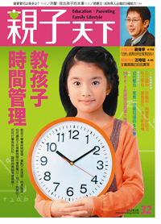
有什麼方法可以培養孩子管理時間的能力？時間管理是可以學習的嗎？在這忙碌的時代裡，需要的不是更多的時間管理工具，而是新的時間教養觀念。
忙碌時代，時間教養3大目標：
目標1 過去的時間管理是為了「更快」，現在是為了「更幸福」
《親子天下》曾進行網路調查發現，父母親最常對孩子說的話包括：「趕快寫功課」、「趕快洗澡」、「趕快睡覺」……總之，就是「趕快！」
然而，做好時間管理，不只是為了加快速度、提高效率，而是為了享受更好的生活，實現人生的夢想。在速度愈來愈快的時代，時間管理不再是與時間競賽，而是找到個人生命的平衡點。
目標2 過去的時間管理是要完成「to do list」，現在是要實現「to be list」
要抒解時間不夠用的壓力，關鍵字，不是「更快」或更有「效率」，而是用「合適」的速度，做「重要」的事。父母，在培養孩子時間管理能力的過程中，最重要的是要給孩子足夠的自我探索、自我認識的時間。
此外，還要給孩子時間犯錯，因為在犯錯過程中可以了解自己擅長什麼、不擅長什麼，開始會去思考怎麼解決問題，也就慢慢能抓準在真實世界裡完成一件事情需要的時間，包括摸索、犯錯、解決問題的時間都會思考進去。
目標3 過去教孩子管理時間的重點是「數字」，現在的重點是「自我」
時間管理大師賽維特指出：「好的時間管理，其實就是自我管理。」
自我管理的能力，需要配合孩子身心發展狀況、大腦發育成熟度，一步步累積，無法速成。父母需要有合理的期待與適度的放手，因為他們需要開始鍛鍊自己規劃未來的能力。
時間管理是一個很深的綜合能力，必須建立在很多基礎能力上，包括：孩子自我監控的能力、目標設定、自我認識、內在動力、自我要求……這些能力都有了之後，才會有後面這塊時間管理能力。
要培養孩子的時間管理能力，最需要的就是給孩子「時間」：給他時間長大、給他時間探索自我、給他時間找到人生目標、進而找到內在的動力，這過程最需要的是父母的陪伴與對話，當然，還有父母的──時間。
父母的關愛與陪伴，是孩子成長的最大動力！
親師生的合作與互信，才能創造三贏！
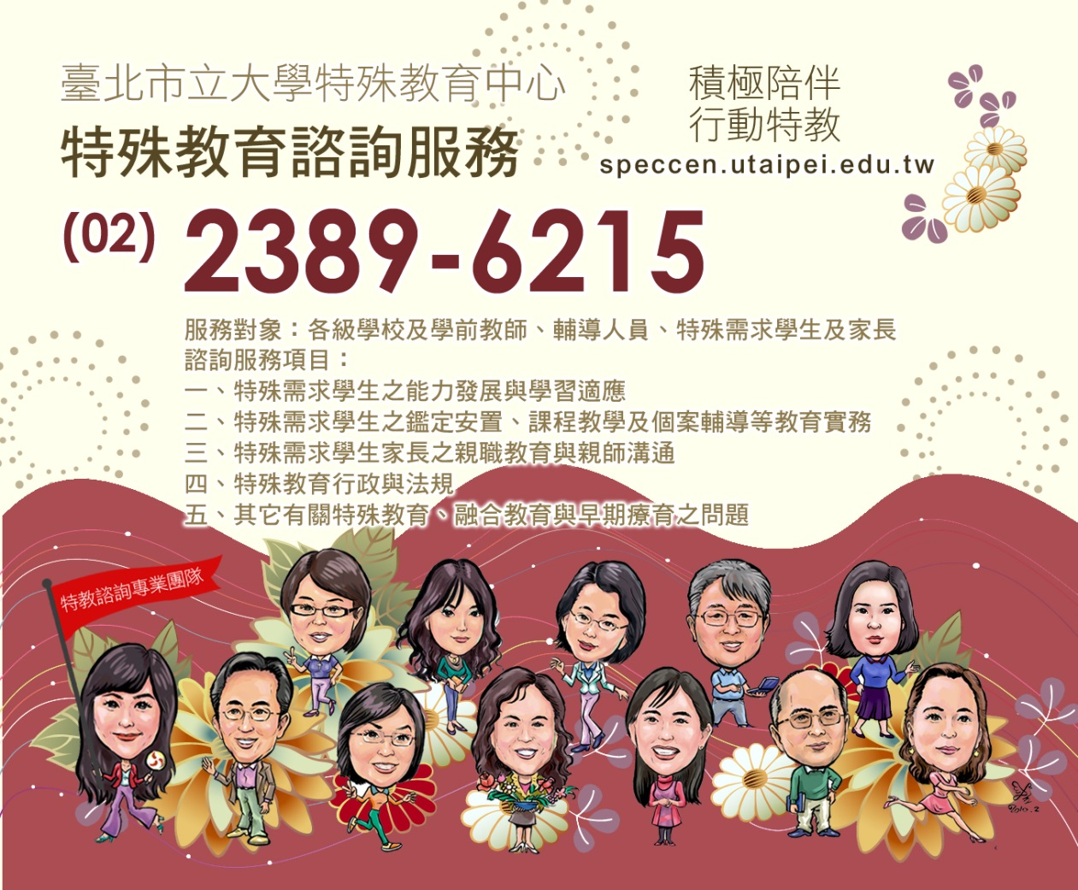
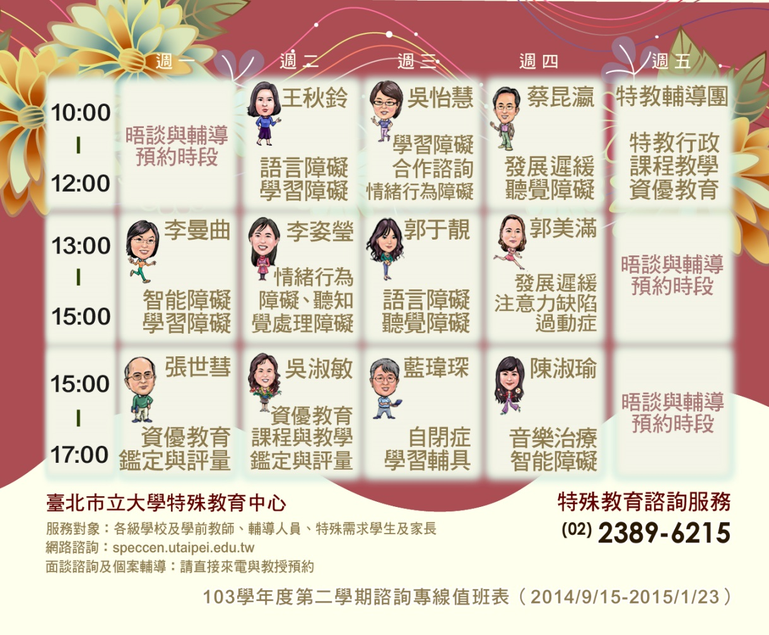
五、提供【特殊教育諮詢服務電話】：(02)2389-6215，詳細資料可見附件。

臺北市天母國小 103學年度第1學期學校日宣導事項
【總務處】
- 處務年度執行概況：
- 完成操場春臺及花架修建工程。
- 完成活動中心燈光及布幕整修工程。
- 完成103年度電源改善工程(一)期-信義樓。
- 完成一年級新式課桌椅購置。
- 完成103學年度六年級畢業參觀教學活動勞務採購。
- 完成103學度資訊設備、103學年度教科書、美勞材料財務採購。
- 陸續執行年度預算各項教學設備建置。
- 暑假完成例行庶務事項:
- 校園環境整理，植栽整理(綠美化)工作。
- 班級教學設備故障維修或汰新。
- 校舍環境修繕、維護。
- 校舍漏水維修效果測試。
- 廣播系統測試調整及維修。
- 水塔清洗、校舍消毒。
  - 未來重點工作：
- 104年度將配合設立幼兒園，進行園舍修繕工程。
- 104年度編列電源改善工程第二期(忠孝、仁愛樓)。
- 基於校園安全考量，積極爭取經費增設樓梯止滑措施、球場人工草皮整修等工程。
- 加強校園設施、教學設備管理與維護工作。
- 持續校園綠美化，營造優質校園環境。
- 配合校務發展推動事項。
  - 家長配合事項：
- 依本校校園安全管理辦法(如附件)，加強門禁管理，懇請家長配合，以保障孩子在校安全。。
- 本學期收費四聯單繳費時間:103/09/15-103/09/29；收費三聯單繳費時間:103/09/15-103/09/22，請依單據指示辦理繳費。
(總務處附件)
臺北市士林區天母國民小學校園安全管理辦法
一、依據、臺北市政府教育局97年9月22日教職字第09738209600號函辦理。
二、目的：
- 維護校內教職員工及學生，以營造安全的學習校園。
- 適度開放校園，提供社區人士活動空間，並有效進行校園安全管制，維護校園安寧。
三、門禁管制要項：
- 校園之開關由警衛人員或持核發之大門遙控器及鑰匙人員操控，相關人員操控請依本校校門運作標準程序開關，警衛人員應注意校門管制及開關安全。
- 除上學、放學時間外，上課期間應予以關閉並嚴密控管，如有訪客應依下列規定辦理：
  - 長官貴賓：准予進入，若有開車請警衛人員引導停車，並儘速通知校長及相關人員。
  - 家長會及志工：主動出示處室核發之有效家長會服務證及志工服務證，並於服務時間進入校園。
  - 家長成長團體：憑處室核發之上課證於該時段進入校園。
  - 社團活動外聘老師：請憑處室之核發外聘老師服務證進入校園。
  - 廠商及其他洽公人員：各處室辦理活動及受訪人員應主動將至校內洽公人員或修繕廠商名單，主動通報警衛室，以方便接待。非通報人員請於訪客登記簿登記換證，警衛人員通知受訪單位人員核准後，繳交證件換發識別證並確實佩掛後進入校園，接洽完畢後儘速離開，不得藉故逗留或影響其他班級教學活動，離校時應將證件取回，推銷人員一律謝絕進入校園。
  - 學生家長：家長持「與老師有約單」進入校園時，請於訪客登記簿登記並換發來賓證後進入校園，會客完畢後應立即離開校園，不得逗留影響班級教學，上課時間非緊急事件，請不要會客，以免影響師生上課。
  - 特教學生需特殊照護時，請持處室核發之服務證，依該時段進入校園服務。
- 寄送給學生物品，除緊急或特殊施藥等情形需進入校園外，一律由警衛人員通知轉交。
- 上課期間學生禁止隨意出入校門及會客，學生因病、事假等假別需請假早退時，需經班級導師、健康中心等單位開立外出單或請假單，交由警衛人員確認後始得離校。
- 家長送交餐盒 (物品) 時，為免影響師生教學，請將餐盒(物品)註明班級、姓名後，放置於警衛室旁置物架，學生自行至置物架領取。
- 家長於上學、放學時間接送學生請於學校規劃之家長接送區等候，請勿進入校園及班級。
- 上課期間在校園內發現不明人員，由警衛人員問明請出校園。
- 禁止赤膊、衣衫不整、酗酒者等進入校園。
- 禁止攜帶寵物、嬉戲遊蕩、尋釁鬥毆等不法行為進入校園。
- 訪客進入校園後，若有危害師生安全或破壞公物等情形，應通報相關單位處理。
- 警衛人員隨時巡視校園角落安全，發現危害安全事項立即通報，並加強巡簽點巡邏。
- 除特殊情形外，學生放學後請勿再進入班級教室拿取物品，並請各班加強鑰匙控管，避免外流。
- 運動場開放時間：
  - 平常日(週一至週五)：晚上6點至9點。
  - 例假日及補假日：上午8點至晚上7點。
- 開放時間請由大門進出，非開放時間請勿進入，違者報警究辦。
- 請愛惜使用開放之設施場所，任意破壞者，除報警究辦並要求賠償。
- 請保持開放場所之清潔，心中留下回憶，隨手帶走垃圾。
四、本要點陳請 校長核可後實施，修正時亦同。

